 | КАК УБЕРЕЧЬ ВЕЛОСИПЕД ОТ КРАЖИ?
Ежегодно с наступлением теплой погоды отмечается рост краж велосипедов. Связано это главным образом с тем, что граждане не всегда внимательно относятся к своему железному «другу», проявляют беспечность, оставляя велосипед на ночь у двери своей квартиры или на лестничной площадке, чем создают преступникам идеальные условия для его хищения.
В целях сохранности личного имущества Вам необходимо знать и соблюдать элементарные правила безопасности.

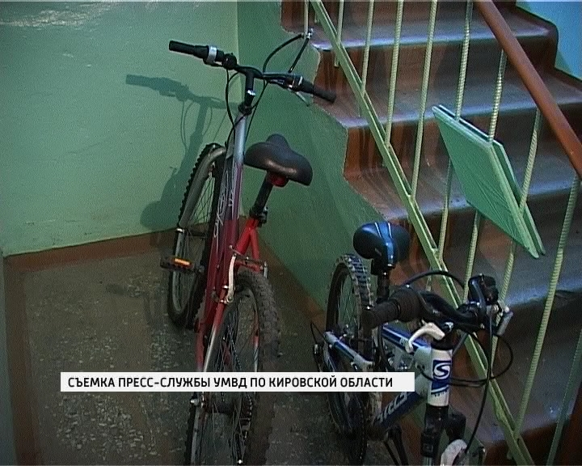 | - Не оставляйте свои велосипеды без присмотра, не храните их в подъездах и на лестничных площадках. Наличие специального запирающего устройства также не может являться гарантией их сохранности. Лучшее место для их хранения – квартира.
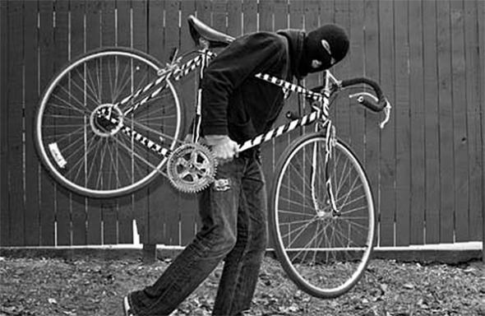
- Закрывайте ваш велосипед на замок, даже если вы отлучаетесь ненадолго. Сейчас велозамки можно купить в любом веломагазине или на рынке. Вы можете выбрать себе замок в зависимости от материала, способа крепления и даже цвета и формы.

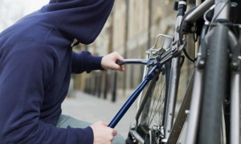 | - Если вы заходите в помещение, к примеру, в магазин или кафе, старайтесь держать велосипед в поле зрения.

- Обратите внимание, возможно, там, где вы собираетесь оставить свое транспортное средство, есть неподалеку камера видеонаблюдения. Оставляйте велосипед в поле ее обзора. | 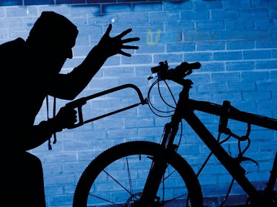

Одним из самых эффективных методов предупреждения краж велосипедов является маркировка велосипеда специальным ПИН-кодом, который затем вносится в информационную базу МВД Республики Беларусь. Данную услугу в г.Минске предоставляет ООО «Технолитекс». Подробную информацию можно узнать по телефонам 8(017)3063748 и +375296670901.

Управление охраны правопорядка
и профилактики ГУВД Мингорисполкома

